Рисунок 1.
1. Карточки для проверки домашнего задания.
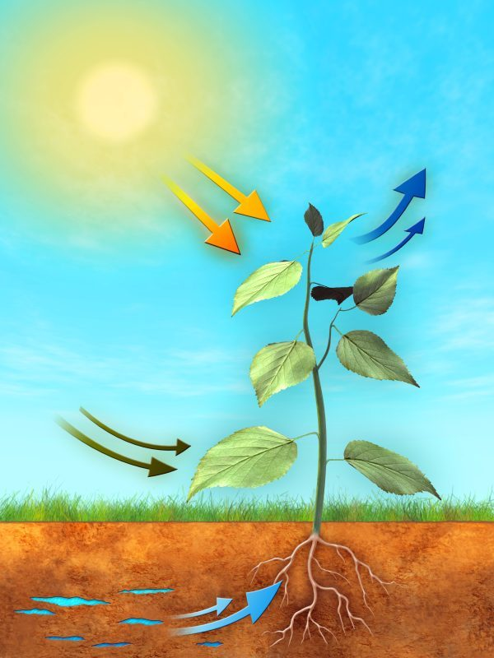
1. Какие процессы изображены стрелками. Подписать.
2. Решите познавательные задачи.
а) Почему яблоки сладкие?
б) Салат срезали утром - самый сочный, вечером – самый сладкий, в в обед - весил меньше всего. Объяснить.
в) Картофельную ботву скосили- самый низкий урожай, а оборвали цветы – самый высокий. Почему?

